ДЕНЬ ПОСЕЛКА, ЭСТАФЕТА, ИТОГИ
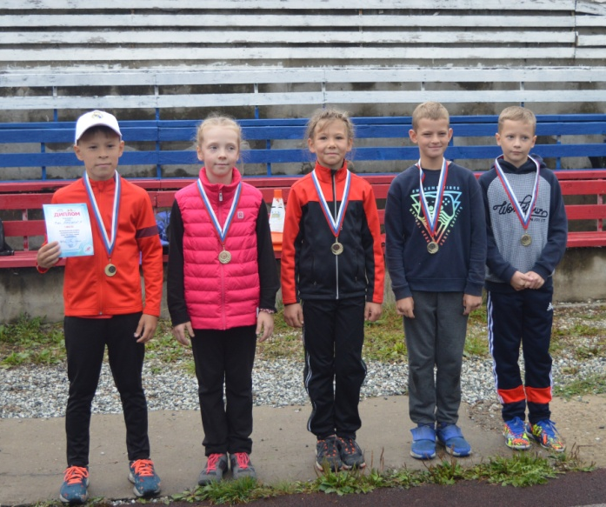
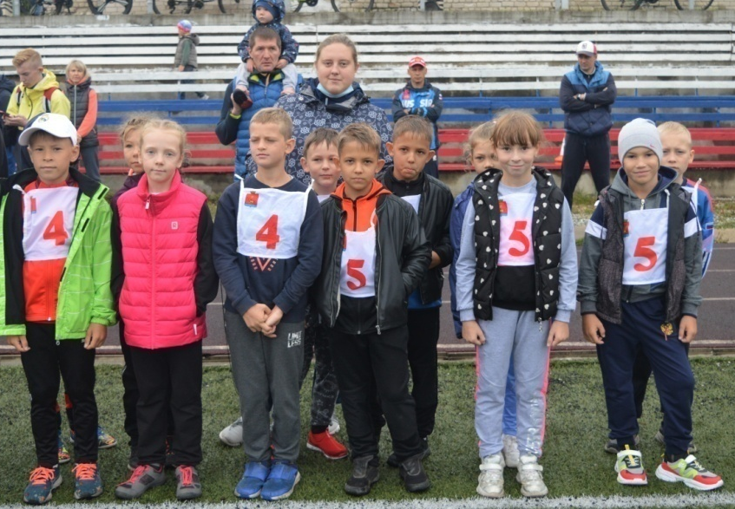
среди 2-3 классов
1 место – сборная 3-х классов!
Поздравляем: Поварницына Виктора, Жвакина Михаила, Матвееву Марию, Шангину Василису, Чаранцева Антона, Сытина Дмитрия. Чемпионы!

3 место – сборная 2-х классов!
Поздравляем: Гулина Вадима, Сальникова Данилу, Сажина Арсения,
Сажина Севостьяна, Мединскую Соню, Резенову Ангелину. Молодцы!

среди 4-5 классов
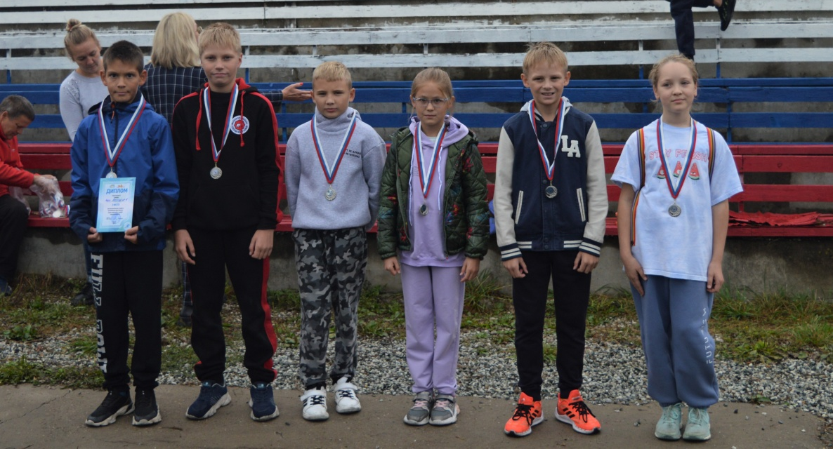
Сборная 4-х классов – 2 место!
Поздравляем: Звереву Полину, Сырцева Семена, Гурьева Дмитрия, Чумакову Марию, Куриляка Павла, Сторожева Арсения. Здорово!

